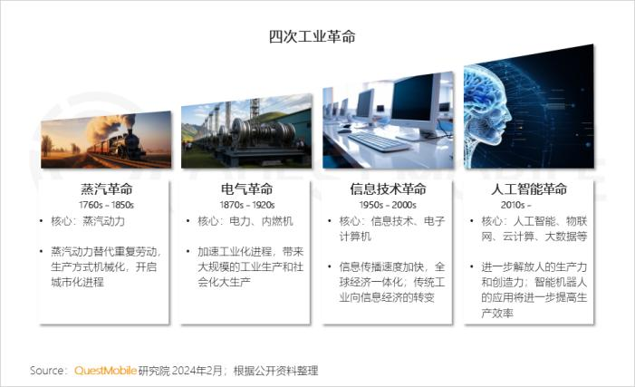

2、各种关键技术的不断积累和突破，为人工智能的发展添砖加瓦，最终促成了大语言模型的巨大成功 和AIGC领域的蓬勃兴起

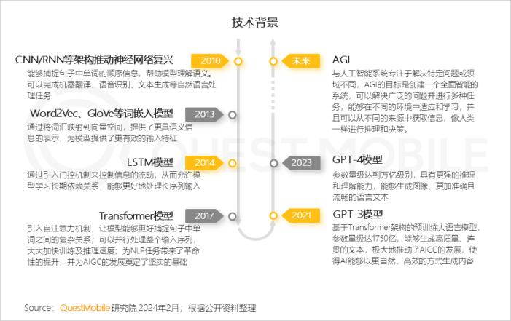

3、国家政策的推动下，我国AI产业蓬勃发展，人工智能或成为我国在国际市场实现高新技术弯道超车
的重要拐点；集中于AIGC领域的投融资受到关注

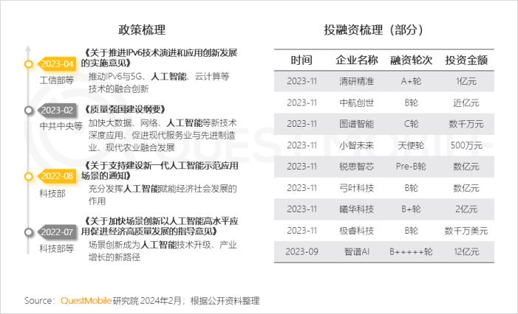

4、国内AI大模型的陆续公布，除互联网企业之外，华为、小米、OPPO等手机品牌逐步布局AI大模型
领域

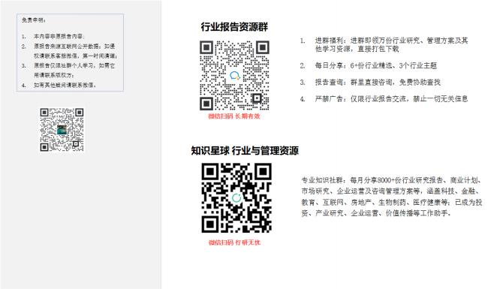

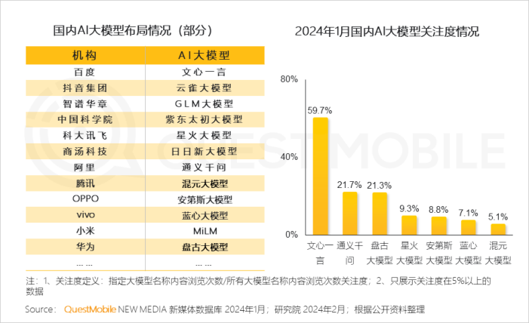

5、AI产品形态向内容生成、知识洞察、智能助手以及数字代理等方向演进，本篇报告后续将着重在
AIGC产品领域进行进一步的延展

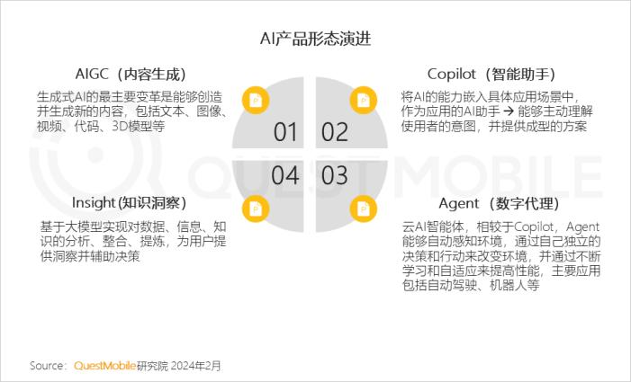

6、现阶段AIGC已初步实现多模态（文本、图片、音频、视频）之间的相互转换

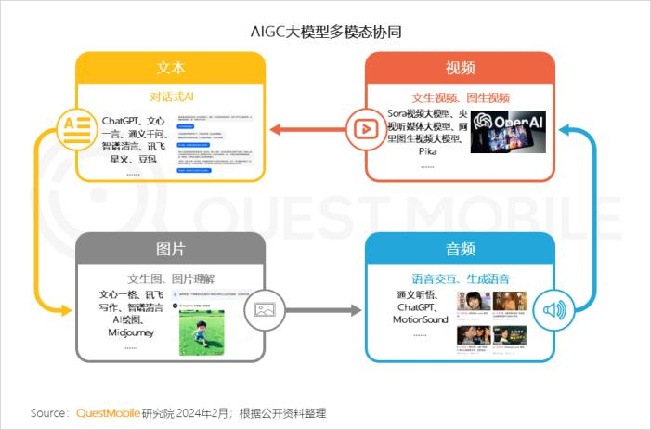

7、AIGC体系主要分为三层，底层算力和中间层（模型、框架）的进一步成熟，刺激应用层持续发展，
不断拓宽行业边界

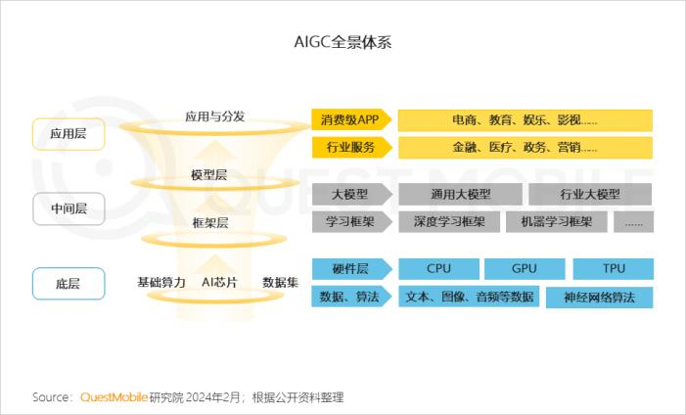

8、国内AIGC市场逐渐发力大模型市场，聚焦于通用大模型和行业大模型共同发展

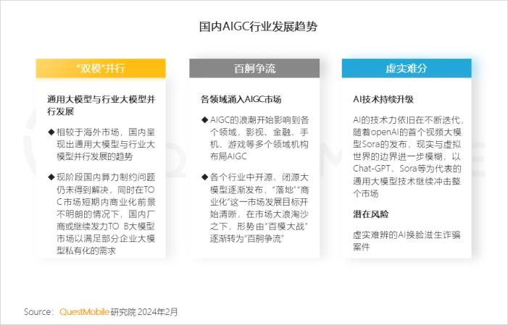

以上内容仅为本文档的试下载部分，为可阅读页数的一半内容。如要下载或阅读全文，请访问：https://d.book118.com/725334322004011124

